特种设备作业人员证复审办理指南
温馨提示：
根据《特种设备作业人员考核规则》（TSG Z6001-2019）的相关规定：持证人员应当在持证项目有效期届满的1个月以前，向工作所在地或者户籍所在地的发证机关提出复审申请。
为避免您的证件过期，建议在持证项目有效期届满前2个月提出复审申请。

- 复审应当符合下列条件：
- 年龄不超过65周岁；
- 持证期间，无违章作业、未发生责任事故；
- 持证期间，《特种设备作业人员资格复审申请表》的聘用记录中所从事持证项目的作业时间连续中断未超过1年。
二、复审资料准备：
- 《特种设备作业人员资格复审申请表》1份（签名并加按手印，填写不得有涂改）；
- 近期2寸正面免冠白底彩色照片（2张）；
- 《特种设备安全管理和作业人员证》原件（在持证期间，《特种设备作业人员资格复审申请表》的聘用记录中所从事持证项目的作业时间中断未超过1年，并加盖聘用单位公章）；
- 非江门发证机关发证的《特种设备安全管理和作业人员证》需提交1份在“全国特种设备公示信息查询平台”官网查询的证件信息一致的复印件。

联系方式：
地点：江门市特种设备协会
地址：江门市蓬江区江门大道中898号科创公园2幢4层（科创公园内）
联系电话：0750－3286136

特种设备作业人员资格复审申请表

姓 名 |  |  | 性 别 |  | （近期2寸正面免冠白底彩色照片）
通信地址 |  |  |  |  | （近期2寸正面免冠白底彩色照片）
文化程度 |  |  | 邮政编码 |  | （近期2寸正面免冠白底彩色照片）
身份证件号 |  |  | 联系电话 |  | （近期2寸正面免冠白底彩色照片）
复审作业项目 |  |  | 复审项目代号
证件编号 |  |  | 首次发证日期
用人单位
单位地址
单位联系人 |  |  | 联系电话
持 证 期 间 作 业 经 历
复 审 资 料 | □《特种设备安全管理和作业人员证》（原件）
自 我 承 诺 | 持证期间是否发生过违章作业行为和责任事故
自 我 承 诺 | □未发生过 □发生过
本人声明，以上填写信息及所提交的资料均合法、真实、有效，并承诺对填写的内容负责。

申请人（签字）： 年 月 日
注：申请人在网上申请的，填报申请表后打印签字并扫描上传

特种设备作业人员资格复审申请表(填写样本)
姓 名 |  | 张三 | 性 别 | 男 | （近期2寸正面免冠白底彩色照片）
通信地址 |  | (广东省住址) |  |  | （近期2寸正面免冠白底彩色照片）
文化程度 |  | 中专 | 邮政编码 | 529000 | （近期2寸正面免冠白底彩色照片）
身份证件号 |  | 440XXXXXXXXXXXXX | 联系电话 | (本人手机号码) | （近期2寸正面免冠白底彩色照片）
复审作业项目 |  | 叉车司机 | 复审项目代号 | N1（作业项目新旧对照见下页）
证件编号 |  | (作业人员证号) | 首次发证日期 | XXXX年XX月XX日
用人单位 |  | (工作单位全名)
单位地址 |  | (工作单位所在地)
单位联系人 |  | 李四 | 联系电话 | （本人手机号码）
持 证 期 间 作 业 经 历 | 本人于XXXX年XX月至XXXX年XX月在XXXXXXXXXXXXXXXX (单位)从事 XXXXXXX(作业项目)的工作。
复 审 资 料 | ☑《特种设备安全管理和作业人员证》（原件）
自 我 承 诺 | 持证期间是否发生过违章作业行为和责任事故
自 我 承 诺 | □未发生过 □发生过
本人声明，以上填写信息及所提交的资料均合法、真实、有效，并承诺对填写的内容负责。

申请人（签字）：张三 （签名并加按手印） XXXX 年 XX月 XX日

注：申请人在网上申请的，填报申请表后打印签字并扫描上传。

聘用记录页填写样本
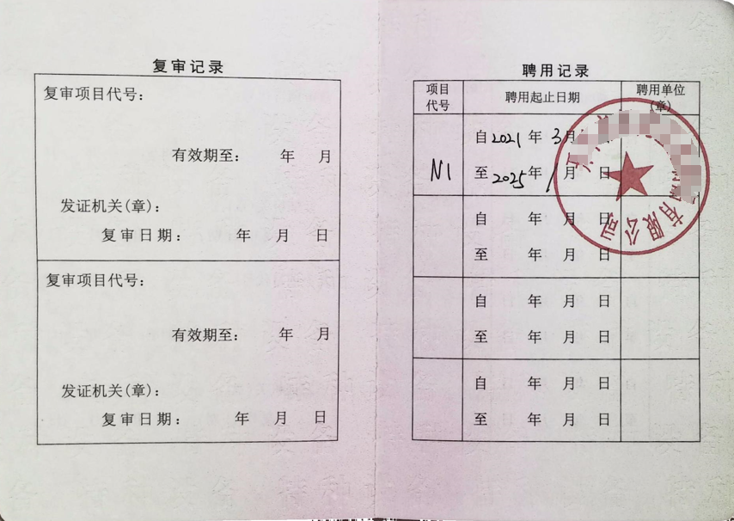

注：1.在《作业人员证》原件填写聘用记录，加盖聘用单位公章。
2.所从事项目的作业时间连续中断未超过1年。

